Taco scampi
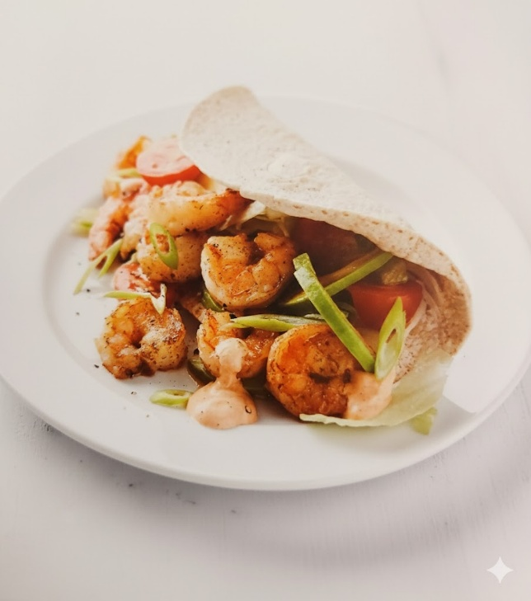
Ingrediënten:
- 1 hand ijsbergsla 1 bosui
- 10 kerstomaten 1 el mayonaise
- 2 kleine volkoren wraps 12 scampi’s
- 1 tl knoflookpoeder Peper en zout naar smaak
- 3 el Griekse yoghurt 1,5 tl ketchup
- 1 tl appelazijn 1 tl tomatenpuree
- 1 tl paprikapoeder
Bereiding:
- Verwarm de oven op 180 graden.
- Snijd de avocado, de ijsbergsla, de pijpajuin en de kerstomaten fijn en zet ze opzij.
- Maak daarna de mayonaise volgens het recept op p. 147.
- Hang de wraps dubbelgevouwen over de grillplaat van je oven zodat ze eruitzien als tacoschelpen. Laat ze ongeveer 10 minuten bakken of tot ze knapperig zijn. Houd ze goed in de gaten.
- Bak ondertussen de scampi’s gaar en kruid ze af met het lookpoeder en wat peper en zout.
- Maak vervolgens de cocktailsaus door de Griekse yoghurt, de ketchup, de appelazijn, de tomatenpuree, het paprikapoeder, de tabasco en de mayonaise met elkaar te mengen. Kruid af met peper en zout.
- Haal ten slotte de wraps uit de oven en laat ze even afkoelen. Beleg ze met alle bovenstaande ingrediënten en werk af met het sausje.

